**PRUEBA DE ORINA 5-HIAA: DISEÑO E IMPLEMENTACIÓN DE UN SISTEMA DE INFORMACIÓN PARA EL REGISTRO Y CONSULTORÍA DE RESULTADOS (MANUAL DEL PERSONAL MÉDICO).**

**JAVIER ALEJANDRO QUINTERO RODRIGUEZ.**

**UNIVERSIDAD SURCOLOMBIANA**

**FACULTAD DE INGENIERÍA**

**PROGRAMA DE INGENIERÍA ELECTRÓNICA**

**NEIVA, COLOMBIA**

**2023**

**1.    INSTRUCCIONES GENERALES**

Para acceder al aplicativo web, los usuarios deben abrir su navegador de elección y en la barra de búsqueda ingresar la siguiente dirección: "localhost:3000". Es importante destacar que esta dirección es válida únicamente cuando el aplicativo se encuentra desplegado localmente. En caso de que el aplicativo sea trasladado a un servidor remoto y se le asigne un dominio específico, la dirección cambiará en consecuencia.

Al acceder a la dirección "localhost:3000", los usuarios serán recibidos con una interfaz de usuario similar a la que se muestra en la Figura *1*. Esta interfaz puede presentar variaciones dependiendo de las actualizaciones y mejoras que se realicen en el aplicativo.

Figura 1. Vista de la dirección "localhost:3000"

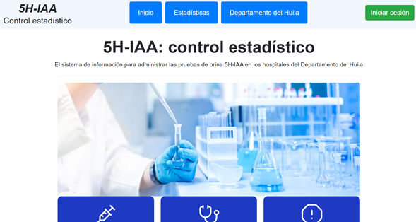

## **1.1.       INICIO DE SESIÓN**

Para iniciar sesión en el sistema, el usuario deberá hacer clic en el botón etiquetado como "Iniciar sesión", ubicado en la parte derecha de la barra superior de la interfaz (ver Figura *2*). Al hacer clic en este botón, el sistema redireccionará al usuario a la siguiente dirección: "localhost:3000/users/signInForm".

En esta nueva vista, el usuario encontrará un formulario de ingreso, el cual está ilustrado en la Figura *3*. Para acceder, el usuario deberá proporcionar sus credenciales de inicio de sesión, las cuales constan de su dirección de correo electrónico y la correspondiente contraseña. Una vez que haya ingresado esta información, deberá proceder haciendo clic en el botón "Entrar". E formulario de ingreso está diseñado para garantizar la seguridad de las cuentas de usuario y proteger la información personal. Por tanto, es fundamental que los usuarios introduzcan sus credenciales de manera correcta y confidencial.

Figura 2. Botón para dirigirse al formulario de inicio de sesión

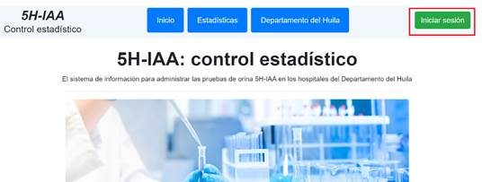

Figura 3. Formulario de inicio de sesión

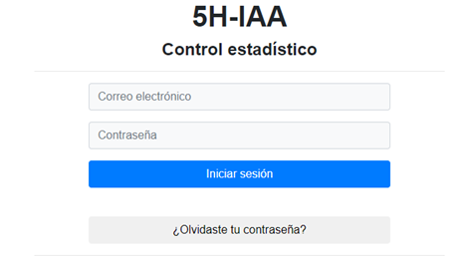

Una vez que el usuario ha realizado el proceso de inicio de sesión satisfactoriamente, el sistema lo redireccionará automáticamente a la ruta: "localhost:3000/users/started", cuya vista correspondiente se observa en la Figura *4*, que se presenta como la página principal después del acceso al sistema.

En esta vista, la barra superior de la interfaz exhibirá de manera prominente el nombre del usuario, junto con su respectivo rol dentro del sistema. Esta característica es fundamental para personalizar la experiencia de cada usuario, proporcionándole información pertinente y permitiendo una interacción más enfocada a sus necesidades y preferencias particulares dentro de la plataforma. El usuario también podrá encontrar los siguientes enlaces: "Inicio", "Estadísticas" y "Departamento del Huila", ampliando significativamente las capacidades y posibilidades de interacción del usuario dentro de la plataforma. Estas adiciones buscan mejorar la eficiencia y facilidad de navegación, posibilitando un acceso más rápido y directo a las herramientas y recursos que el usuario pueda requerir para su actividad.

Adicionalmente, se destaca la presencia de información general acerca de la prueba de orina 5H-IAA en la misma vista. Esta información se encuentra representada en la "Figura 5" y busca proporcionar al usuario una comprensión más profunda sobre el contexto y propósito de la prueba.

Figura 4. Vista cuando un usuario es loggeado

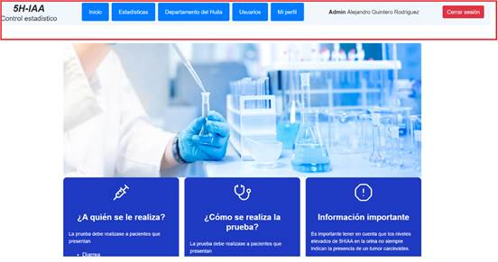

Figura 5. Información de la prueba de5H-IAA



**1.2.       VISUALIZACIÓN DE PERFIL**

El usuario tiene la posibilidad de acceder y visualizar los datos de su perfil en la plataforma. Para llevar a cabo este proceso, el usuario debe seguir los siguientes pasos:

1.    En la barra superior de la interfaz, ubicar y hacer clic en la opción denominada "Mi perfil".

2.    A continuación, en el submenú que se desplegará, seleccionar la opción específica "Mi perfil".

Al seguir estos pasos, el sistema renderizará una vista detallada, tal como se ilustra en la Figura *6*, que contiene todos los datos proporcionados por el usuario durante el registro. Entre estos datos se encuentran el nombre completo, tipo de documento, número de documento, fecha de nacimiento, tipo de sangre, entre otros.

Esta función está diseñada para brindar al usuario una visión completa y organizada de su información personal almacenada en la plataforma. De esta manera, el usuario puede acceder rápidamente a sus datos y verificar su exactitud y actualización.

En caso de que el usuario desee salir de la visualización de su perfil, simplemente deberá hacer clic en el botón "Aceptar" ubicado al final de la información mostrada. Al hacerlo, el sistema cerrará la vista detallada del perfil y regresará al área de navegación principal (Observe la Figura *7*).

Figura 6. Opciones del submenú "Mi perfil"

Figura 7. Visualización del perfil del usuario

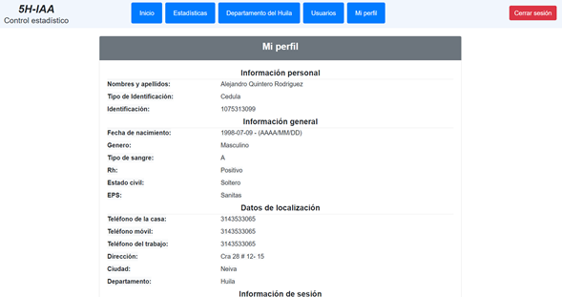

1. **MANUAL DEL MÉDICO**
   1. **Generar ordenes médicas**

Los usuarios con el rol de médico tienen la capacidad de generar órdenes para realizar el examen de orina en la plataforma. Para llevar a cabo este proceso, se siguen los siguientes pasos:

1. En la barra superior, el médico debe hacer clic en el botón "Ordenes", lo que desplegará un submenú con dos opciones, tal como se muestra en la Figura *8*.
2. Se selecciona la primera opción del submenú: "Agregar orden".
3. Posteriormente, se accede al formulario de adición de ordenes, se solicitará el número de documento del paciente, fecha y hora del examen, como se visualiza en la Figura .
4. Se hace clic en el botón "Generar orden", situado en la parte inferior del formulario.

Una vez llevado a cabo el procedimiento anterior, la cita para la realización del examen quedará debidamente registrada en el sistema. Las citas generadas pueden ser consultadas en la dirección "localhost:3000/staff/orders". Es importante recordar que únicamente los usuarios con el rol de Empleado tienen acceso a esta lista, ya que son ellos quienes realizan los exámenes.

El siguiente paso para el médico será la observación y análisis de los resultados del examen. Esta funcionalidad se encuentra disponible para el médico dentro de la plataforma, proporcionando una herramienta efectiva para realizar un seguimiento detallado de los resultados obtenidos.

Figura 8. Submenú para el médico

Figura 9. Formulario para realizar la búsqueda por cédula

* 1. **Visualizar exámenes realizados**

Como se mencionó anteriormente, el médico puede acceder a los exámenes realizados, para verlos, se da click en “Exámenes realizados” en el submenú que se despliega de “órdenes” de la barra superior (ver Figura *8*). Al médico se le mostrará una lista con los exámenes realizados a todos los pacientes (Figura 10).

Figura 10. Lista de exámenes realizados

